

TRAGHETTO PRONTO: DA SKYTEAM A STAR ALLIANCE
Smanettando con il telecomando della nostra TV ci capita spesso di rivedere programmi già visti che vengono ripetuti. Siamo pertanto fiduciosi che se oggi riproponiamo con questa newsletter quanto avevamo scritto nel dicembre 2019, ovvero oltre due anni orsono, ciò non sarà motivo di sorpresa: tanto più che riprendendo il precedente scritto dimostreremo che quanto avevamo anticipato è esattamente ciò che oggi si sta verificando. Ciò significa che quando ITA Airways ancora non era decollata avevamo visto giusto sui giochi che si stavano compiendo alle spalle dei 12.500 dipendenti di Alitalia.
Carsten Spohr ceo di Lufthansa lo aveva ripetuto fino alla noia che Alitalia così come era non gli interessava, prima era necessario ristrutturarla e poi se ne poteva riparlare. E il governo italiano alla fine, preso atto che in due anni e mezzo di commissariamento non si era fatto avanti alcun acquirente degno di nota, ha evidentemente deciso di considerare la proposta proveniente da Francoforte. La nomina del supercommissario Giuseppe Leogrande e il varo del nuovo termine” efficientamento” che va a sostituire quello fino ad oggi usato di “ristrutturazione” ne sono la prova. Il tutto avvenuto pochi giorni dopo i colloqui di Spohr a Roma con il ministro dello Sviluppo Economico Stefano Patuanelli.
Traghettamento quindi da Skyteam a Star Alliance? Non sarebbe questa la prima volta che un vettore trasborda da una alleanza all’altra, ma non è certo questo l’aspetto più problematico e sconcertante dell’intera vicenda.
Lufthansa è un vettore comunitario e a differenza delle compagnie extra UE che debbono limitare la loro partecipazione al 49% , tale è stato il caso di Qatar Airways con Air Italy e stessa cosa dicasi per la passata esperienza di Etihad in Alitalia, Lufthansa quale vettore comunitario potrà giungere al 100 per cento di controllo. Ma non lo deve fare subito, tutto d’un colpo, lo può fare un poco alla volta, così è avvenuto per le compagnie che ha gia fagocitato.
Lo ha già fatto con Air Dolomiti, con la vecchia Sabena, con la vecchia Swissair e con la Austrian Airlines e tutto lascia presupporre che stessa cosa, sia pur gradualmente, avverrà per Alitalia. Sia ben chiaro che la Lufthansa è una compagnia di tutto rispetto, un colosso mondiale e il fatto che essa mostri interesse per Alitalia ci dovrebbe lusingare, ma non ci si può fermare a tale ristretta veduta. Allargando l’orizzonte su ciò che si sta verificando in Europa c’è poco da stare allegri. Con Alitalia saliranno a quattro le nazioni che avranno la loro ex compagnia di bandiera controllata dal vettore tedesco: Svizzera, Belgio, Austria e Italia. Ciò significa una sola cosa: oligopolio e restrizione della concorrenza per non parlare di colonialismo dei cieli.
Ma anche altri aspetti vanno evidenziati. Il mercato aeronautico svizzero, quello belga e quello austriaco in termini di numeri erano, e sono, ben distanti da quello italiano che per la maggioranza dei vettori è stato da sempre indicato come una delle primarie fonti di traffico del loro network. Ciò significa che se tutto sommato l’acquisizione dei vettori di quei paesi da parte di Lufthansa ha significato il controllo di mercati dai numeri contenuti, da noi invece il traffico c’era e vederlo passare di mano ad una compagnia irlandese e ad una compagnia tedesca è qualcosa che non può non lasciarci con l’amaro in bocca e ancora una volta ci deve far riflettere sulla nostra incapacità di saper gestire i gioielli di famiglia di cui disponiamo, anzi precisiamo: disponevamo. E’ troppo comodo prendersela con le low cost, non diamo la colpa alle congiunture o al prezzo del petrolio: Alitalia è l’esempio più evidente di come noi italiani siamo bravissimi a farci male da soli. A marzo di quest’anno (2019) Ulrik Svensson, chief financial officer del Gruppo Lufthansa, nel corso di una conferenza stampa dopo aver ribadito che le loro richieste non erano state accolte e quindi di non essere interessati ad Alitalia ha tenuto a precisare che l’Italia “è il nostro terzo mercato dopo Germania e Stati Uniti”: ecco ciò che regaliamo a Lufthansa, ecco ciò che noi abbiamo autodistrutto.
Altro punto è quale ruolo potrà avere la nuova Alitalia una volta entrata nell’orbita Lufthansa. Il mercato Italia per quanto riguarda i collegamenti continentali è ormai controllato da Ryanair che nel 2019, ultimo anno dai dati non falsati, ha trasportato da/per i nostri aeroporti 40.5 milioni di passeggeri. Lufthansa d’altra parte è molto agguerrita sui collegamenti intercontinentali e sarà interessante scoprire se vorrà inserire Alitalia nel suo segmento “Eurowings” di cui fanno parte Eurowings e Brussels Airlines o se riterrà opportuno inserirla nel “Network Airlines” di cui fanno parte Austrian e Swiss oltre alla stessa Lufthansa.
Di recente in Belgio vi sono state polemiche per il fatto che Brussels Airlines, discendente dallo storico vettore di bandiera Sabena, era relegata a un mero ruolo di feederaggio.

Tutto quanto sopra riportato in corsivo veniva proposto ai nostri lettori nel dicembre 2019 (1) ora passiamo ai giorni nostri per mostrarvi cosa “La Stampa” pubblicava il 22 gennaio scorso, e “Il Corriere della Sera” il giorno 23 gennaio. Si tratta di due esempi fra i tanti riportati dai media nazionali.

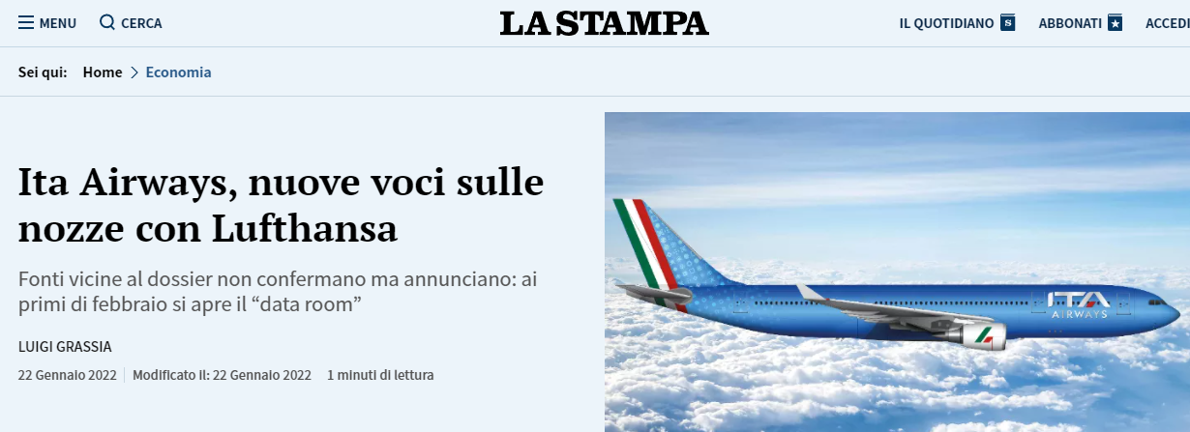

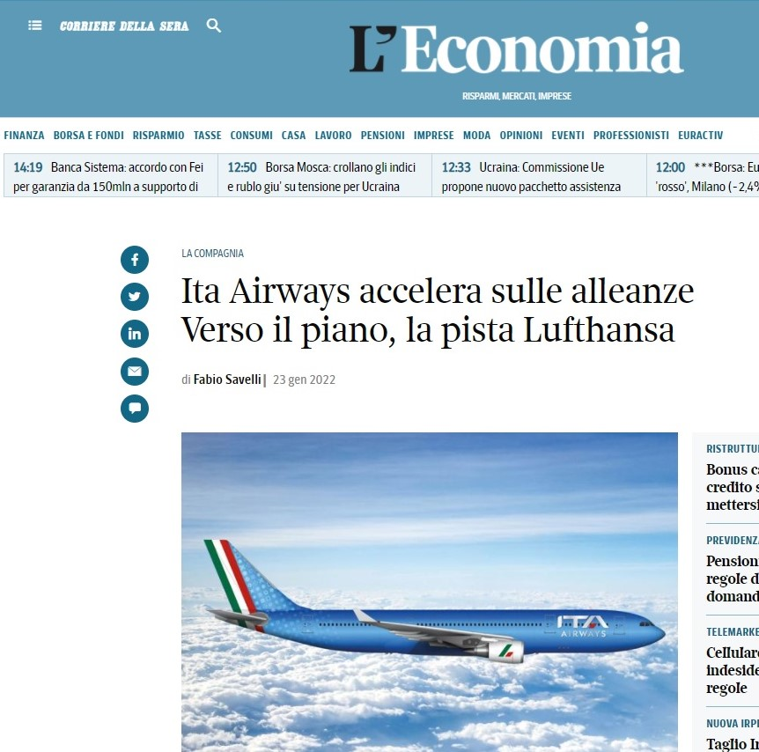

Come si può leggere tutto procede secondo quanto da noi anticipato oltre due anni fa e potremmo anche proporvi altri nostri analoghi interventi che vanno ancor più indietro di data. L’odierno dibattitto è derivato dalla Audizione in Commissione Trasporti avvenuta il 20 gennaio scorso e relative voci di corridoio che sono seguite.
Il 31 gennaio sarà una data importante per Ita.
In quel giorno l’attuale management, composto anche dall’amministratore delegato Fabio Maria Lazzerini, presenterà il nuovo piano strategico per la sua approvazione. A quel documento farà seguito l’apertura della data room tramite la quale i partner industriale interessati a eventuali investimenti valuteranno i contratti firmati con i fornitori, i costi operativi, le eventuali sinergie su handling e manutenzione, il network internazionale, flotta e personale. Ma soprattutto, potete scommetterci, gli eventuali investitori vorranno avere la certezza che la cura dimagrante ha raggiunto quei risultati che fanno di ITA Airways una compagnia digeribile per l’appetito dell’acquirente.
Al termine di tutto ciò gli italiani non possono non chiedersi
“Ma per quale motivo invece di vendere una ITA Airways con 5000 dipendentie 50 aerei, non abbiamo venduto Alitalia a Air France con molti più dipendenti e molti più aerei, o perché abbiamo fatto saltare l’accordo con KLM con ancora più dipendenti e ancora più aerei? Ma certo, dimenticavamo, così facendo avremmo fatto una operazione logica, ovvero non ci saremmo fatti male da soli.

- “E alla fina Alitalia entrerà nell’alleanza stellare” , 10 dicembre 2019

www.aviation-industry-news.com
24 gennaio 2022

